Расчет колебательных спектров графеновых нанолент
Пономарев Владислав Валериевич
Студент, 2 курс магистра
Северо-Восточный федеральный университет им. М. К. Аммосова, г. Якутск
E–mail: pon_slav@mail.ru
Исследования графеновых нанолент (GNR) с помощью сканирующей зондовой микроскопии и спектроскопии подтвердили тесную связь между структурой и свойствами, предоставляя структурнную и электронную информацию в атомном масштабе. Однако поверхностный синтез атоммарно точных графеновых нанолент является лишь первым шагом к интеграции GNR в наноэлектронные устройства, за которым должен следовать их контролируемый перенос с металлической ростовой подложки (обычно Au (111)) на изолирующую или полупроводниковую подложки, которые более подходят для приложений цифровой логики.
Однако интеграция GNR в наноэлектронные устройства является критическим этапом, поскольку необходимо сохранять качество GNR и контролировать его после переноса на подложку. Рамановская спектроскопия является пока единственным методом, способным исследовать структурное качество GNR на всем пути от роста в условиях сверхвысокого вакуума (UHV) до интеграции в наноэлектронные устройства.
В данной работе на основе метода функционала плотности исследуются колебательные свойства графеновых нанолент. края которых пассивированы атомами водорода. Расчеты проводились в рамках теории функционала плотности с использованием приближения локальной плотности (LDA). Для ускорения сходимости в расчетах выбрана величина энергии «обрезания» Eсut=40 Ry подобно расчетной процедуре, изложенной в работе [2]. Разбиение обратного пространства на сетку 5x5x1 осуществлялось посредством использования метода Монхорста-Пака [3]. Во избежание взаимодействия между слоями расстояние между ними устанавливалось равным 15 Å.
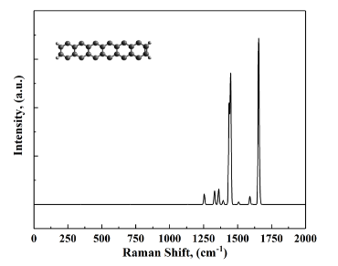
Рис. 1
На рис.1 показан спектр комбинационного рассеяния графеновой наноленты с краями типа «кресло» шириной N=7 (7-AGNR), рассчитанный метдоми фунционала плотности. В работе показано, что в графеновых нанолентах с различной шириной характерные сигнатуры однослойного графена в спектрах комбинационного рассеяния все еще хорошо сохраняются, что абсолютные интенсивности G- и 2D-линий масштабируются с шириной наноленты, а интенсивность D-линии - нет. Следовательно, интенсивность D-линии зависит только от краевой области наноленты, включая шероховатость кромки, которая может быть дополнительно проанализирована путем выполнения зависимых от поляризации измерений.
Из рисунка видно, в наноленте 3-ASiNR характерные сигнатуры подобные для однослойного графена в спектре комбинационного рассеяния все еще хорошо сохраняются.
Литература
1. P. Giannozzi, S. Baroni, N. Bonini et. al., J. Phys.: Condens. Matter 21, 1-19 (2009).
2. S. Lebegue Phys. Rev. B 79, 115409-115412 (2009).
3. H.J. Monkhorst, J.D. Pack, Phys. Rev. B 13, 5188–5192 (1976).

